Manter Funcionalidades
Histórico de Versões
 | Data | Descrição | Autor | Verificação
 | 20100329 | Versão Inicial do Artefato. Criada com base no documento RekZit-DescricaoDeTelasEFuncionalidades | Marcia Kranen – DESDR/DE5PP
 | 20100409 | Alteração do termo Retirar em (Retirar Ator da Funcionalidade) para Desassociar. | Filipe Mendes - DESDR/DE5PP | Martha SanJuan
 | 20100520 | Ajustes após revisão | Marcia Kranen – DESDR/DE5PP
 | 20100629 | Ajustes conforme Mantis 0034078 | Caroline Almeida – DESDR/DE5PP

Manter Funcionalidades

Descrição
Neste artefato estão registradas as funcionalidades:
- Consultar Funcionalidade
- Nova Funcionalidade
- Alterar Funcionalidade
- Excluir Funcionalidade
- Desassociar Ator da Funcionalidade

Atores
- Usuário

Referências
Artefato documento de visão (DVS e DVP) do PSDS.

Detalhamento (visual, fluxos e regras)
O conjunto de requisitos do tipo Funcionalidade faz parte da visão do sistema, por isso, se o usuário selecionar o item “Funcionalidades” na árvore lateral da página principal, será apresentada uma lista conforme descrito no item Listar Visão do artefato RekZit-HistoriaUsuario-VisaoSistema.
Deverá haver facilidade para associar e para criar tipos de requisitos

- Dados e validações
- Título
  - Campo de digitação livre;
  - Obrigatório.
- Descrição
  - Campo de digitação livre;
  - Obrigatório.
- Prioridade
  - Campo obtido da tabela de Prioridades dos Requisitos;
  - Pode assumir os valores: Indispensável ou Desejável. Por padrão deve ser mostrado o valor Indispensável.
- Lista de Atores
  - Lista apresentando os nomes de todos os atores associados à funcionalidade.

- Consultar Funcionalidade
Na árvore lateral da página principal ou na janela da Visão do Sistema, o Usuário seleciona o nome de uma funcionalidade, por exemplo, “Alterar Senha”
Serão apresentados os dados da funcionalidade selecionada para consulta.
Neste formulário será possível alterar os dados da funcionalidade.
A lista de atores da funcionalidade deve ser apresentada da mesma forma que em Listar Atores do artefato RekZit-HistoriaUsuario-ManterAtores.
Ao utilizar a opção Novo Ator, o sistema deve apresentar o formulário para inclusão dos dados do ator, da mesma forma que em Novo Ator mostrado no artefato RekZit-HistoriaUsuario-ManterAtores. Neste caso, a rastreabilidade entre a funcionalidade e o ator é criada automaticamente.

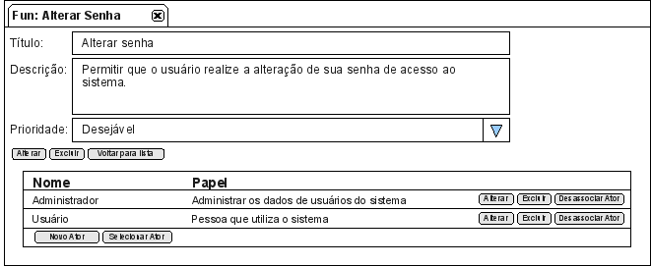
Figura 1 - Sugestão da Tela de Consulta de Funcionalidade

- Nova Funcionalidade
Quando o usuário seleciona a opção Nova Funcionalidade, o sistema apresenta a página com os dados da funcionalidade em branco.
Deve ser possível confirmar e cancelar a inclusão.
Logo após a inclusão da funcionalidade deverá ser possível incluir atores para a necessidade, conforme descrito em Novo Ator do artefato RekZit-HistoriaUsuario-ManterAtores, e a rastreabilidade entre a funcionalidade e o ator é criada automaticamente.
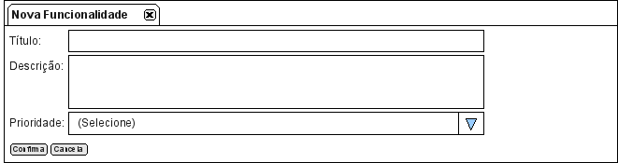
Figura 2 - Sugestão da Tela de Nova Funcionalidade

- Alterar Funcionalidade
Quando o usuário seleciona a opção Alterar, o sistema apresenta a página com os dados da funcionalidade preenchidos.
Deve ser possível confirmar e cancelar a alteração.
Só deve ser possível alterar os dados de uma funcionalidade por vez.
Quando for solicitada a confirmação da alteração, se existir rastreabilidade entre a funcinaliade e algum outro tipo de requisito do sistema, deve ser exibida uma mensagem de aviso indicando quais são os requisitos relacionados.

- Excluir Funcionalidade
Quando o usuário seleciona a opção Excluir, o sistema apresenta uma mensagem solicitando a confirmação da exclusão. Nesta mensagem deve também existir uma opção para cancelar a exclusão.
Deve ser possível selecionar várias Funcionalidades para exclusão ao mesmo tempo.
Deve ser verificado se a(s) funcionalidade(s) que foi(ram) selecionada(s) possui rastreabilidade com algum caso de uso ou ator antes de realizar a exclusão.
- Caso afirmativo deve ser apresentada uma mensagem solicitando a confirmação.
- Se a exclusão fizer algum ator ficar sem nenhuma associação com funcionalidade ou caso de uso, este ator deve ser ser marcado para posterior correção.
- Se a exclusão fizer algum caso de uso ficar sem nenhuma funcionalidade associada, este caso de uso deve ser marcado para posterior correção.
- Se houver alguma rastreabilidade entre a funcionalidade e outro tipo de requisito, a rastreabilidade entre os dois deve ser excluída.

- Desassociar ator da funcionalidade
O sistema deve permitir que o Usuário retire a rastreabilidade entre um ator e uma funcionalidade.
Esta opção deve estar disponível em Listar Visão (conforme descrito no artefato RekZit-HistoriaUsuario-VisaoSistema), e também, quando o Usuário selecionar a opção Nova Funcionalidade.

